**Obilježavanje Dana hrvatske glagoljice i glagoljaštva**

1. Učenicima ponudimo tablicu u kojoj je svakom slovu abecede pridruženo slovo glagoljice
2. Učenici prevede izjave poznatih matematičara

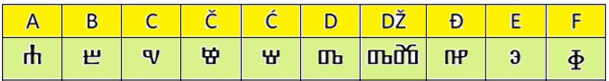

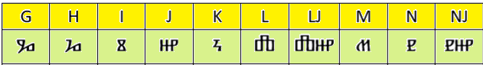

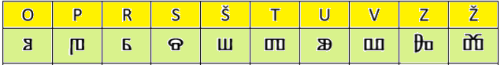

1. **Pitagora i njegovi sljedbenici izjavili su:**

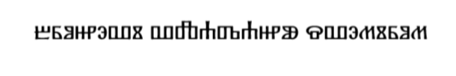

1. **Poznati matematičar Rene Descartes je poznat po izjavi:**

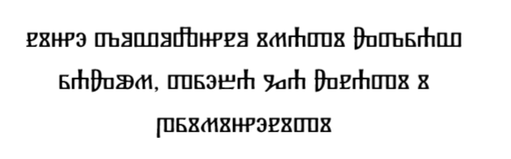

1. **Poznata izjava Francisa Bacona**

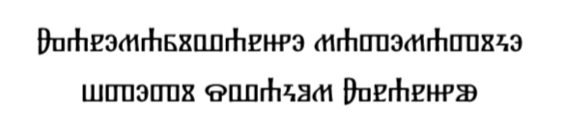

1. **Slavni fizičar Albert Einstein jednom je izjavio**

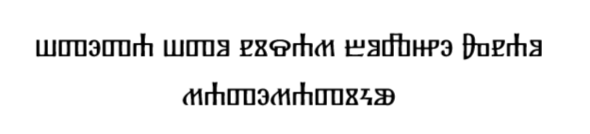

Prijevod 1: **Brojevi vladaju Svemirom.**

Prijevod 2.: **Nije dovoljno imati zdrav razum,treba ga znati i primijeniti.**

Prijevod 3: **Zanemarivanje matematike šteti svakom znanju.**

Prijevod 4.:**Šteta što nisam bolje znao matematiku.**